Fotodokumentation
zum Lehrausgang am Dachstein 2025
Gruppe 2: 28.6. – 30.6.
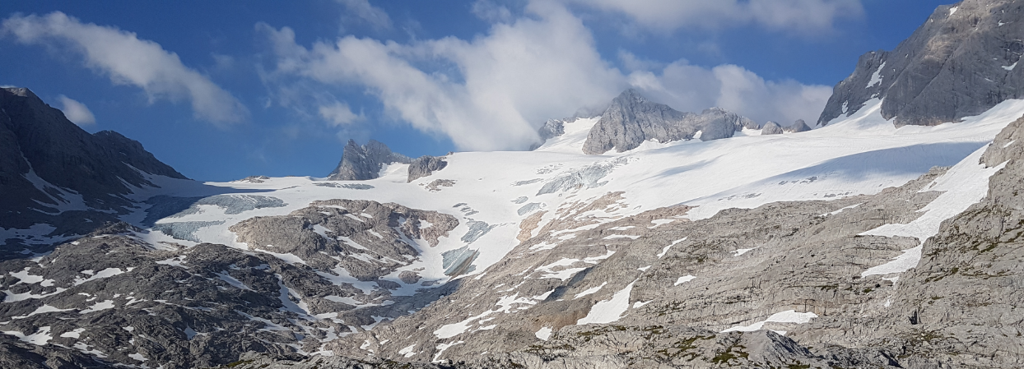

  - Lehrveranstaltungsleiter:
Assoc. Prof Dr. Hermann Klug
  - Sommersemester 2025
Vorgelegt von:
Lorenz Ennsfellner (12428316)
Felix Gstöttner (Matrikelnummer)

Abgabedatum:
29.06.2025

Inhaltsverzeichnis
Inhaltsverzeichnis 2
1 Einleitung und Methodik 3
2 Tag 1 3
3 Tag 2 10
4 Tag 3 11
5 Fazit 16
Literaturverzeichnis 17

Einleitung und Methodik
Dieser Bericht analysiert die Fotos, die die Studierenden der zweiten Gruppe der Dachsteinexkursion im Sommersemester 2025 aufgenommen haben und beschreibt sie mithilfe wissenschaftlicher Literatur. Da sich viele Bilder inhaltlich decken, wird eine Selektion vorgenommen. Dies soll außerdem eine tiefere Auseinandersetzung mit den einzelnen Fotos ermöglichen. Besonderer Dank gebührt an dieser Stelle Thomas Katzlberger, der uns hier besonders viele hochwertige Bilder geliefert hat. Leider wollten uns einige Teilnehmer auch nach mehrmaliger Nachfrage gar keine Bilder bereitstellen.
Nachdem die Bilder eingesammelt wurden, wurden sie mithilfe der Software IrvanView in OpenStreet Map oder Google Maps auf der Karte dargestellt, je nachdem, welches Modell uns die passendere Perspektive lieferte. Manchmal wichen wir auch auf Google Maps aus, um eine bessere Anschaulichkeit zu gewährleisten. Zudem wurden die Geographischen Koordination ausgelesen und in einem Fenster dargestellt.
Die Screenshots bestehen demnach aus dem originalen Bild, einer Perspektive aus Google Maps bzw. Earth oder OpenStreet Map und einem kleinen Fenster mit den Koordinaten, die auch die Seehöhe beinhalten.

Tag 1
HIER STEHT EIN TEXT DER AUF EINE ABBILDUNG VERWEIS (Abbildung 1).
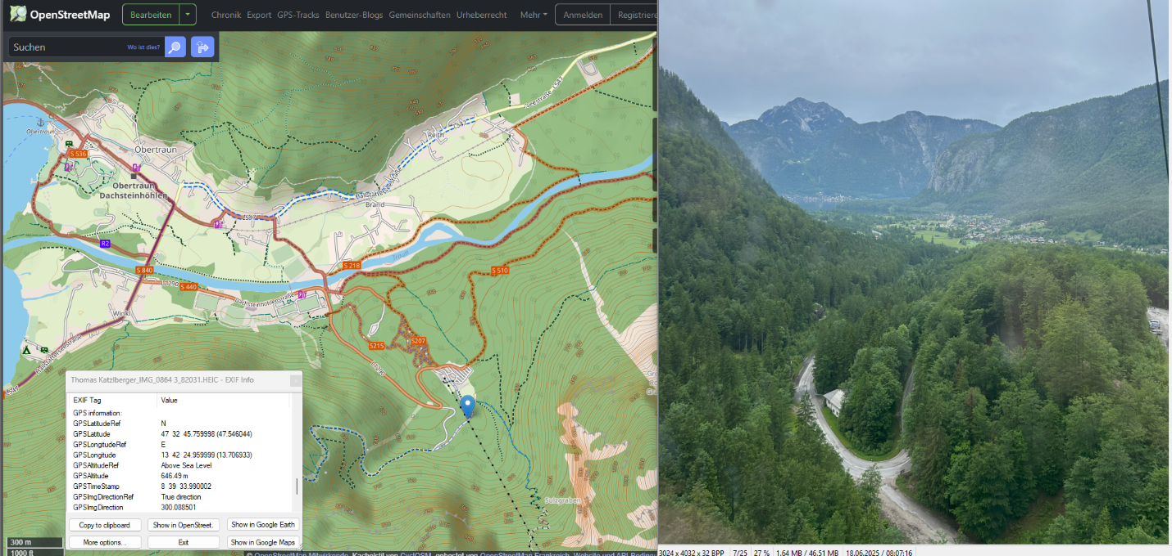
Abbildung 1: DAS IST DER TITEL DER ABBILDUNG
Dieses Foto zeigt den Beginn unserer Reise. Es wurde in der Seilbahn von der Talstation in Obertraun zur Mittelstation aufgenommen. Zu sehen ist die Serpentinenstraße, die zur auf etwa 600 Metern Seehöhe gelegenen Talstation führt. Im Hintergrund sind des Weiteren die Gemeinde Obertraun und der Hallstätter See zu erkennen. Diese Seilbahn existiert bereits seit 1951 und wird seither dafür verwendet, die ersten 742 Höhenmeter von der Talstation zur Mittelstation zu überbrücken (Ettmayer, 1951). Eine Fahrt dauert 7 Minuten und pro Fahrt können 40 Personen transportiert werden (Ettmayer, 1951). Oben angekommen kann entweder auf der Mittelstation, die 1340 Meter über Meeresniveau liegt, auf die Wanderwege gewechselt oder die zweite Teilstrecke zum Krippenstein genommen werden (Ettmayer, 1951).

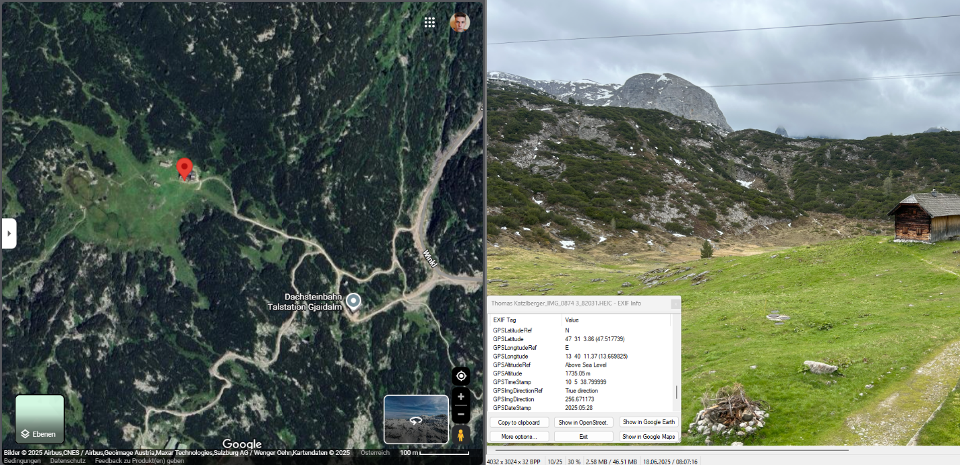
Abbildung 2: DAS IST DER TITEL DER ABBILDUNG

Hier befinden wir uns auf der Gjaidalm. Sie liegt in der Nähe der Seilbahnstation „Talstation Gjaidalm“ und ist damit auch ohne lange Märsche gut erreichbar, sofern die Seilbahn Saison hat. Sie wurde im Spätmittelalter, während der Blütezeit der Almwirtschaft, intensiv genutzt (Ellmauer, 2014).
Als eine von vielen Dachsteinalmen wurde der Almbetrieb ab dem 15. bis 16. Jahrhundert durch Viehwirtschaft aufgenommen. Konkret wurden Rinder und Schafe aufgetrieben (Ellmauer, 2014, S. 8). Unterbrochen wurde diese Periode laut Ellmauer (2014, S. 8) mehrmals durch eine Abkühlung des Klimas und Vorstöße des Gletschers, wodurch die Almwiesen nicht nutzbar waren. Heute steht durch die Hütte der Tourismus im Vordergrund.
Auf unserer Reise war die Gjaidalm die erste Raststätte, etwa zur Mittagszeit, bevor es kontinuierlich mit einigen Stopps in Richtung Simonyhütte ging. Auf diesem Bild war das Wetter noch trocken, doch später sollte noch ein langer, intensiver Regen folgen.

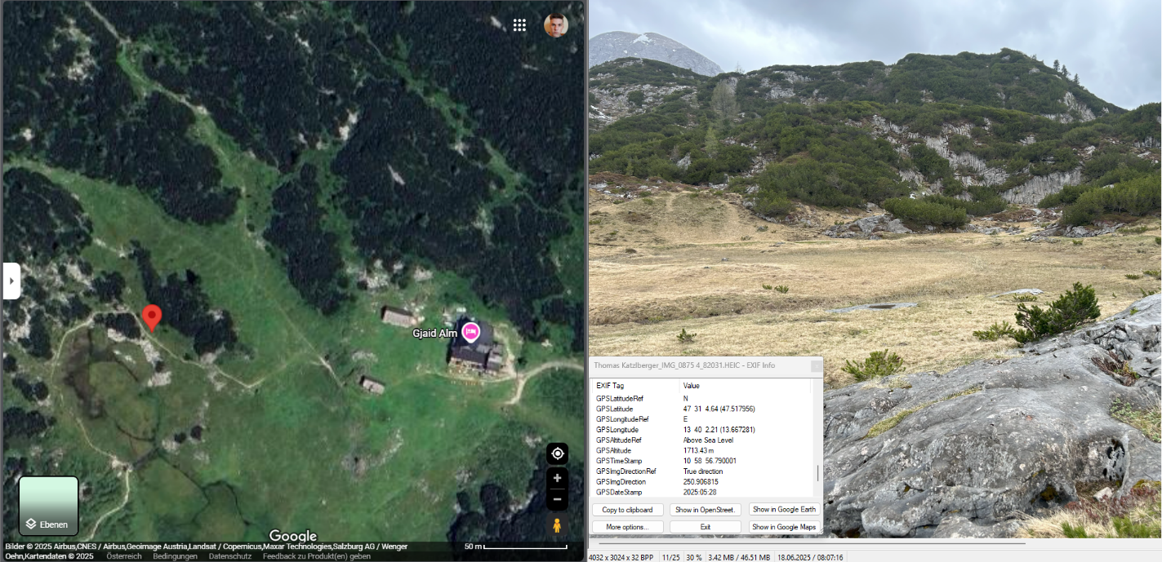
Abbildung 3: DAS IST DER TITEL DER ABBILDUNG

Abbildung 3 zeigt das Gjaidalmmoor. Im Allgemeinen sind Moore und Seen im Dachsteinmassiv auf der Ebene der Waldgrenze nicht anzutreffen (Draxler, 2014). Deshalb stellt das Gjaidalmmoor eine Ausnahme dar. Der Grund dafür ist die starke Verkarstung. Dadurch sickert das Regenwasser in der Regel durch das Gestein hindurch und kann nicht gehalten werden. Durch die Ablagerung von Tonteilchen am Grund des Moores konnte hier aber eine Wasserspeicherung erfolgen und ein Sumpf entstehen (Draxler, 2014).
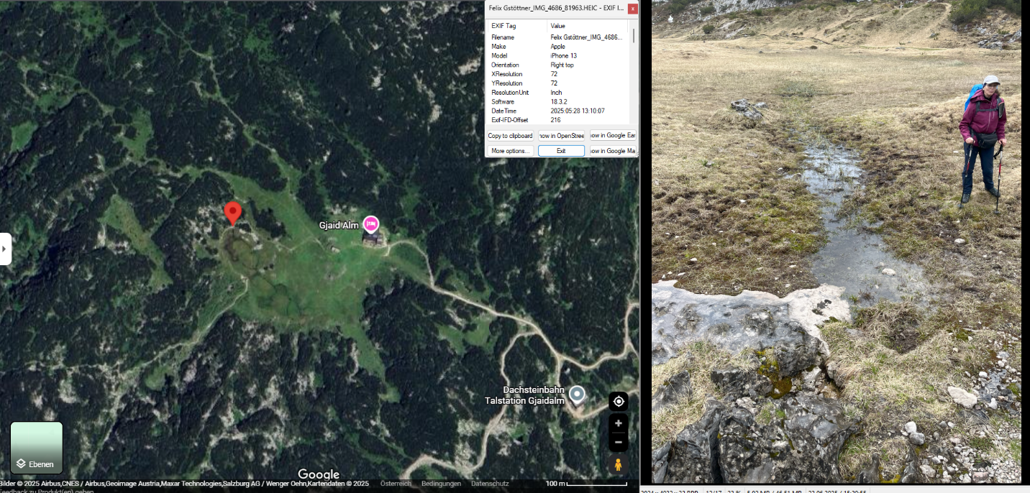
Abbildung 4: DAS IST DER TITEL DER ABBILDUNG

Hier sehen wir das Moor noch einmal detaillierter. Frau Oyrer bleibt am Rand des Moores stehen, wo der Boden noch fest ist. In der Erklärung, die sie zum Zeitpunkt der Aufnahme zum Besten gab, erwähnte sie unter anderem, dass der Boden hier zwar sehr stark wassergesättigt ist, aber ein Einsinken bis zum Hals trotzdem eher unwahrscheinlich wäre.
Neben ihr befindet sich eine Senke, in der das Wasser steht. Das ist ein weiterer Indikator dafür, dass hier die Bodenporen besonders klein sind. Weiter unten im Bild ist eine kleine weiße Fläche am Boden zu erkennen. Zu einem späteren Zeitpunkt, als Herr Klug dann dabei war, sind wir genau auf das gleiche Bodenmaterial erneut gestoßen und haben es als Ton identifiziert.

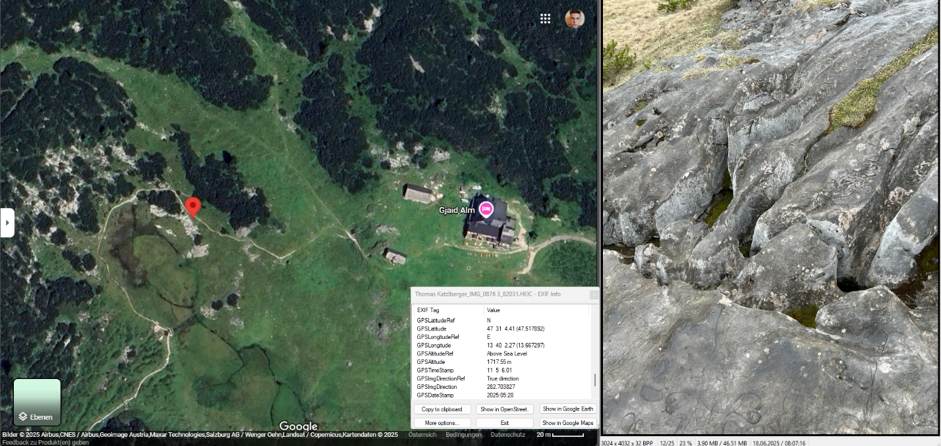
Abbildung 5: DAS IST DER TITEL DER ABBILDUNG

Hier sehen wir zum ersten Mal ein Beispiel für Verkarstung. Wasser, das durch CO₂ aus der Luft mit Kohlensäure angereichert wurde, hat hier durch Carbonatverwitterung Rillen entlang der Abflussbahnen eingetieft. Diese Verkarstung erfolgt laut Mandl (2014, S. 1) nur in der Zeit, in der keine geschlossene Schneedecke über dem Kalkstein liegt, was am Dachstein in etwa für 6 bis 8 Monate pro Jahr der Fall ist. Während die vorherigen Bilder den bedeckten Karst darstellen, haben wir es hier mit einem nackten Karst zu tun. Laut Weingartner (1992) dauert es von hier aus lediglich 20 Stunden, bis das Regenwasser am Hallstätter See ankommt. Diese Fluoreszenz konnte mithilfe von Zugaben zum Sicherwasser bewiesen werden.

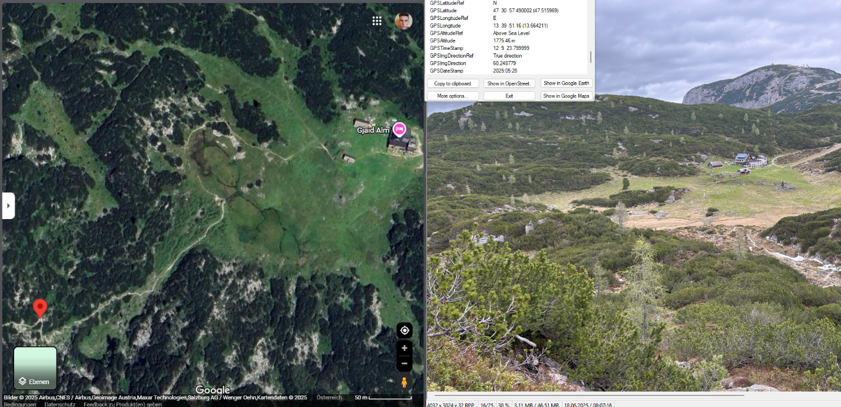
Auf diesem Bild sieht man noch einmal die Gjaidalm und das Moor. Besonders gut sieht man hier das Ausmaß der Rodung, das der Almwirtschaft geschuldet ist. Außerhalb des Moores wird ein großer Teil der sichtbaren Fläche von Latschen bedeckt, aber auch Sträucher und Nadelbäume sind zu verorten. Wendelberger (1962) spricht hier von der „Kampfwaldstufe“, die sich durch Zwergengewächse wie eben Latschen auszeichnet.
Der Almboden neben der Hütte verfügt nur über eine geringe Mächtigkeit (Weingartner, 1992), denn die Humusschicht ist sehr dünn und ein Verwitterungshorizont fehlt zur Gänze. Unter anderem wird die Bodenbildung hier auch durch die langen schneebedeckten Zeiten mit sehr kalten Temperaturen gehemmt (Weingartner, 1992), denn in diesem Zeitraum erfolgt weniger chemische Verwitterung, unter anderem durch das Fehlen von Organismen, die ausreichend CO₂ produzieren und Regenwasser, in dem das CO₂ gelöst werde kann.

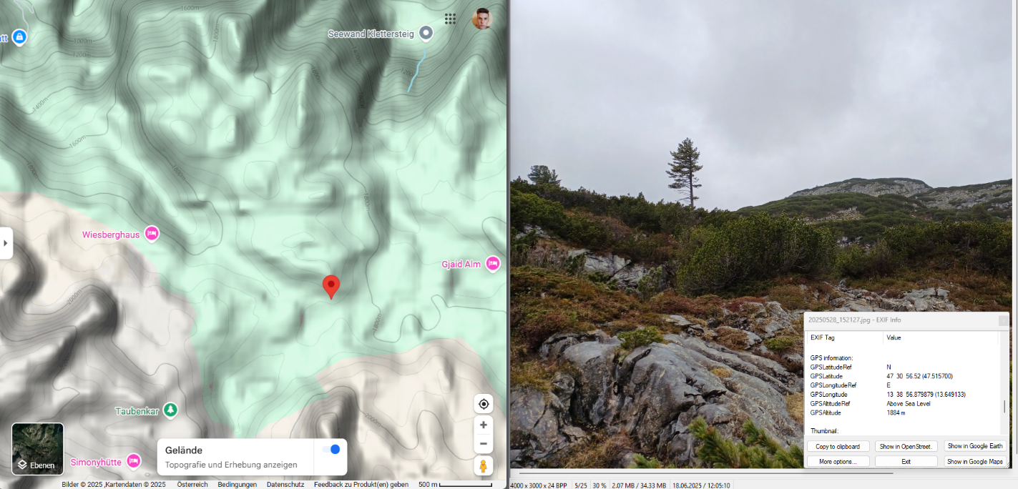

Diese Fichte zeigt den starken Einfluss des Westwindes. Die Kamera wurde bei der Aufnahme dieses Bildes nach Süden gerichtet. Das heißt, dass rechts vom Bild Westen und links vom Bild Osten ist. Durch den starken Westwind hat der Baum auf dieser Seite kaum Astbildung. An der Ostseite hingegen ist er stärker bewachsen. Anhand solcher Erscheinungen kann man sich im Hochgebirge orientieren, um die Himmelsrichtungen zu bestimmen.
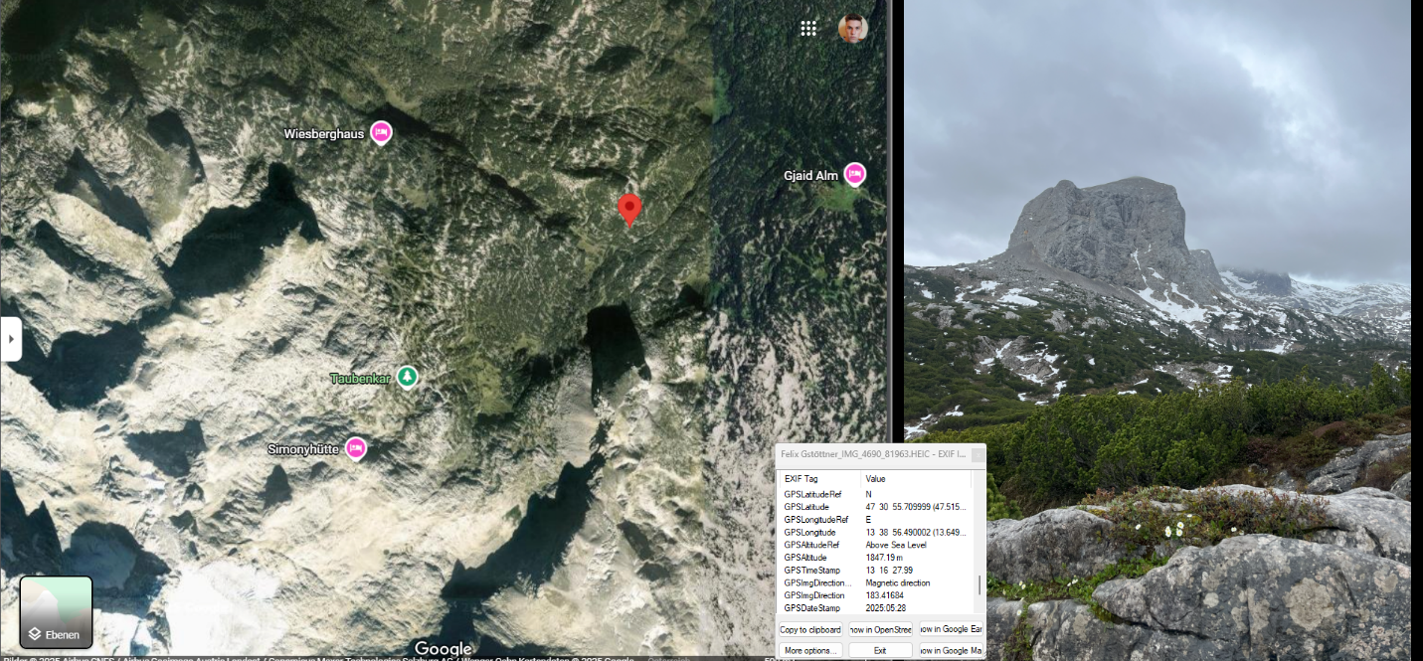
Auf diesem Bild ist der Hohe Gjaidstein zu sehen. Diese Information erlangten wir, indem wir in Google Earth durch StreetView genau diese Position einnahmen und der GPS ImageDirecten folgten, die in diesem Fall leicht südöstlich ist. Der Gipfel ist 2734 Meter hoch (Simony, 1871) und war zum Zeitpunkt der Aufnahme schneefrei.
Wie man sieht, ist der Gipfel an den Seiten sehr steil abfallend, während sich auf der Oberseite ein Plateau befindet. Am Grund der Steilwand auf der linken Seite erkennt man einen Hang aus feinerem Gestein, das sich aufstaut und einen Winkel von etwa 45 Grad bildet.

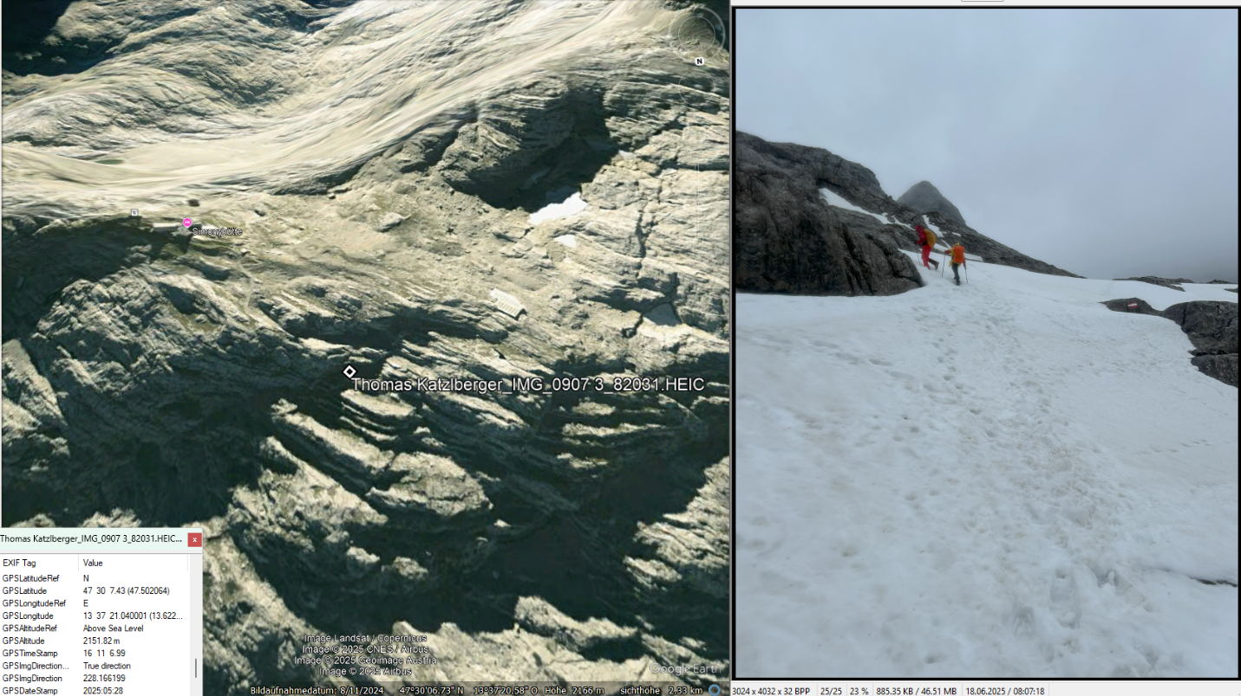
Dieses Bild wurde kurz vor unserem Ziel, der Simonyhütte aufgenommen. Wir bewegen uns auf einem Schneefeld. Man kann bereits den „Schöberl“ sehen, den spitzen Berg im Hintergrund, der auch als Hausberg der Simonyhütte gilt und gerne zum Klettern benutzt wird. Das Wetter war hier bereits sehr rau. Es wurde immer kälter und auch die Windstärke nahm zu. Das Bild aus Google Earth zeigt, dass das Schneefeld den Weg um einiges einfacher machte, da sonst mehr Stufen zu überwinden gewesen wären. Möglicherweise wäre der Weg ohne Schnee gar nicht begehbar.

Tag 2
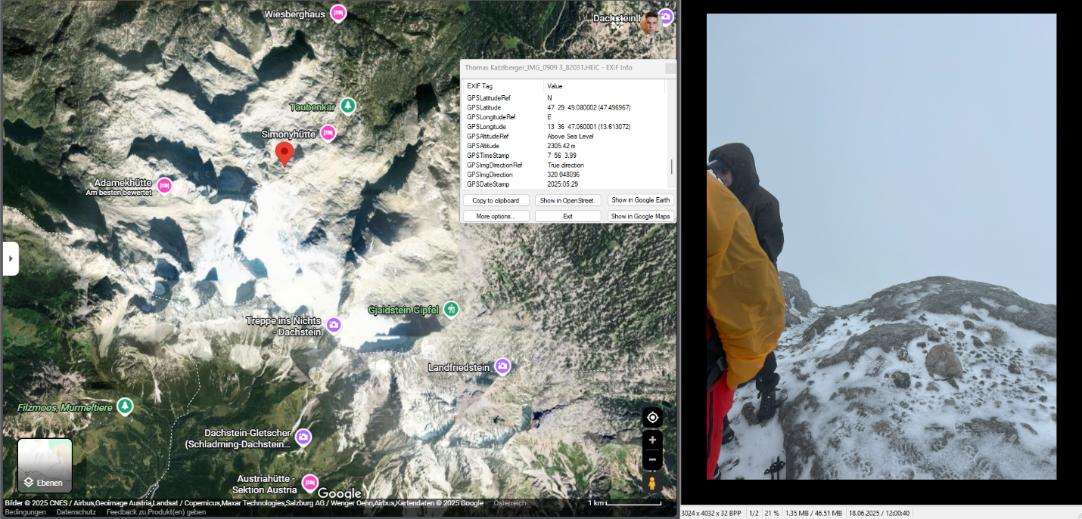
Dieses Bild wurde am 2. Tag aufgenommen. Der Plan am 2. Tag war ursprünglich, über die Seethalerhütte zum Hunerkogel zu wandern und anschließend über den kleinen Gjaidstein zurück zur Simonyhütte. Das Bild entstand von der Simonyhütte aus gesehen hinter dem Schöberl. Wie man auf dem Bild erkennen kann, war das Wetter sehr rau und die Sicht durch den Nebel eingeschränkt. Durch die eingeschränkte Sicht war die benötigte Orientierung für diese Wanderung nahezu unmöglich. Darum kehrten wir an diesem Punkt um und machten uns auf den Weg zurück zur Simonyhütte.

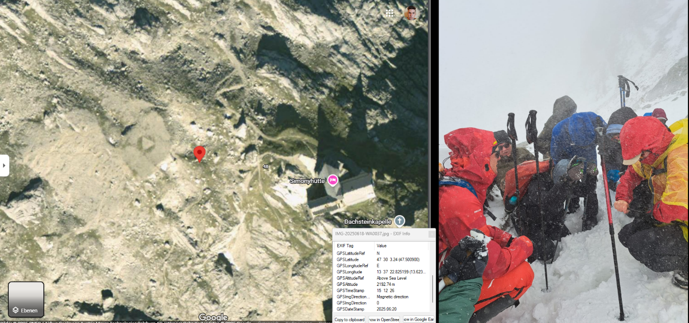
Dieses Bild zeigt eindrücklich die Herausforderungen, denen wir am zweiten Tag unserer Tour begegnet sind. Links ist eine Satellitenaufnahme der Umgebung rund um die Simonyhütte zu sehen, die unsere Position, unweit der Hütte, zeigt. Rechts im Bild erkennt man unsere Gruppe bei einer Pause im dichten Schneetreiben: Alle sind wetterfest gekleidet, hocken eng zusammen und suchen Schutz vor den widrigen Bedingungen. Angesichts der extremen Wetterlage entschieden wir uns, die Tour abzubrechen und zur Simonyhütte zurückzukehren, um kein Risiko einzugehen. Dieses Bild verdeutlicht, wie schnell sich die Bedingungen im Hochgebirge ändern können und wie wichtig es ist, auf Sicherheit zu achten.

Tag 3
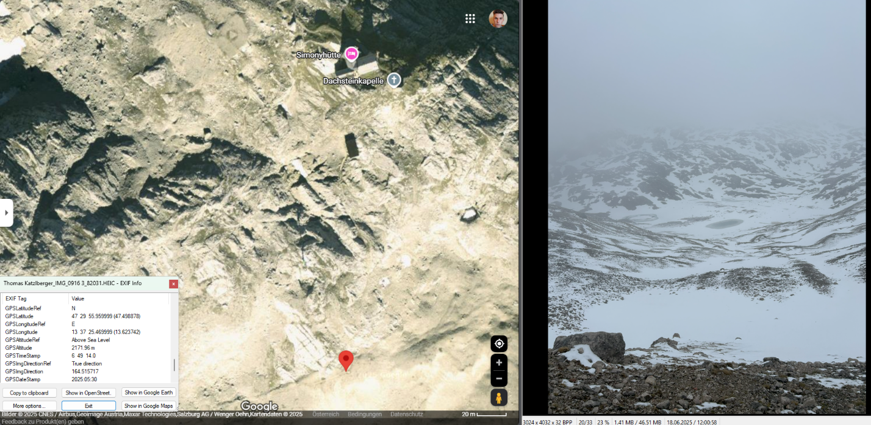
Das Bild entstand am dritten Tag der Exkursion auf dem Weg von der Simonyhütte zum Krippenstein. Es zeigt einen kleinen Eissee, der vermutlich durch das Abschmelzen einer früheren Gletscherzunge entstanden ist. Solche Gletscherrandseen bilden sich typischerweise in Senken hinter Moränenwällen und sind ein deutliches Zeichen des Gletscherrückzugs infolge des Klimawandels.
Deutlich erkennbar sind mehrere terrassenartige Moränenstufen, die frühere Stillstands- oder Rückzugsphasen des Dachsteingletschers dokumentieren. Sie bestehen aus unsortiertem Material und belegen, dass der Gletscherrückzug nicht gleichmäßig, sondern in Etappen erfolgte. Zwischen diesen Moränen verlaufen Erosionsrinnen, die durch Schmelzwasser geformt wurden. Sie zeigen die Dynamik fluvioglazialer Prozesse in der Umgestaltung der Landschaft nach dem Rückzug des Eises (Bätzing, 2015).

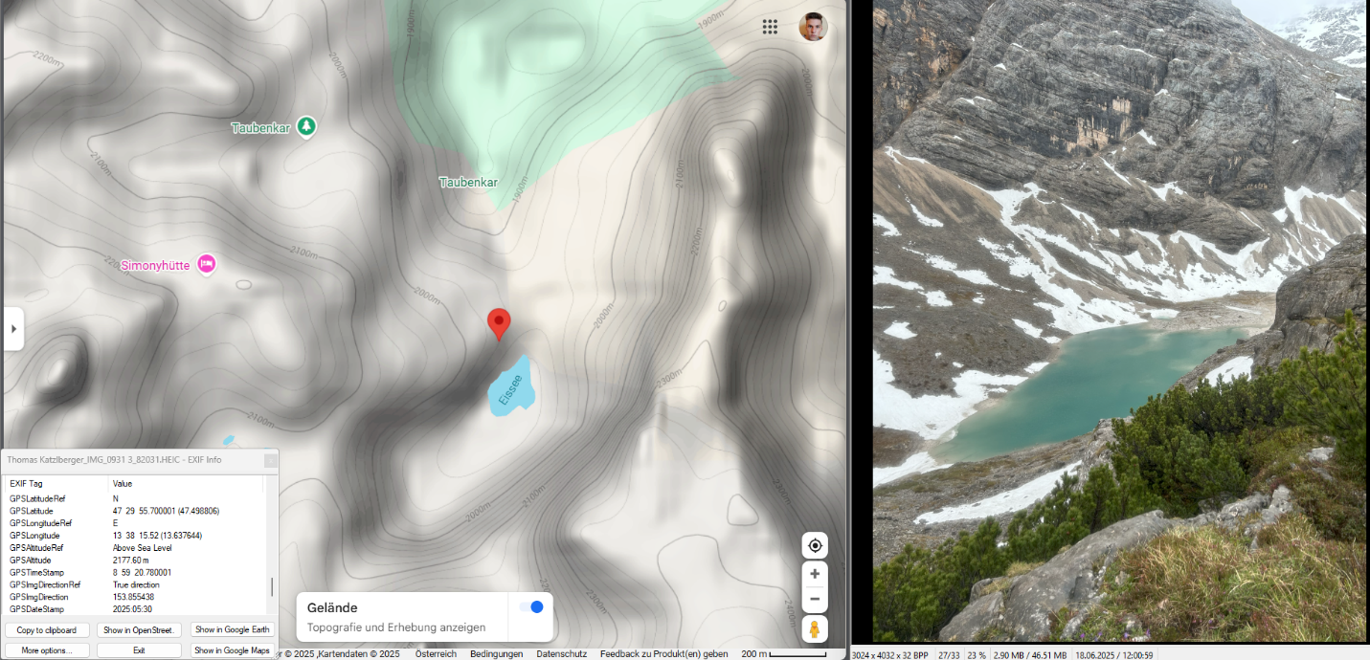
Dieses Bild zeigt den Unteren Eissee, ein typisches Beispiel für einen Gletscherrandsee in einem hochalpinen Kar. Der See liegt in einer flachen Mulde am Fuß ehemaliger Gletscherzungenbereiche und entstand infolge des fortschreitenden Rückzugs des Hallstätter Gletschers seit dem Ende der Kleinen Eiszeit. Er wird durch Schmelzwasser, Niederschlag und unterirdische Zuflüsse gespeist. Die fehlenden oberirdischen Abflüsse sowie die hochgelegene Lage machen ihn zu einem besonders sensiblen Indikator für klimatische Veränderungen in hochalpinen Räumen.
Am Bild sind typische glaziale Formenelemente zu erkennen: Der See liegt in einem durch Eis ausgeschürften Becken, umgeben von Moränenmaterial unterschiedlicher Zusammensetzung. Besonders auffällig sind die fein geschichteten Sedimentränder am Ufer, die auf rezente Verlandungsprozesse hinweisen. In der Umgebung zeigen sich Spuren periglazialer Dynamik, etwa in Form von Blockschutt, Rutschmassen oder Frostverwitterung. Die geomorphologische Ausprägung des Gebietes dokumentiert eindrucksvoll das Zusammenspiel von glazialer Erosion, Sedimentation und postglazialen Umformungen (Bätzing, 2015).
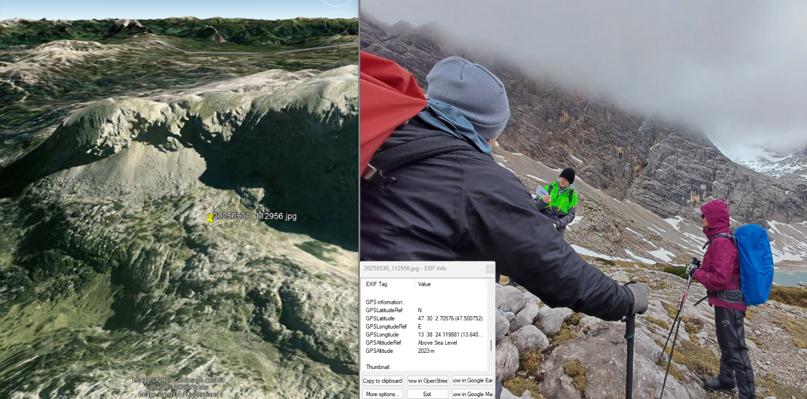Das Bild zeigt Gletscherabschürfungen am Gjaidstein, einem markanten Felsrücken im Einzugsbereich des ehemaligen Hallstätter Gletschers. Die sichtbaren Spuren glazialer Erosion manifestieren sich in Form von Glazialschliff und Gletscherschrammen (Striationen) auf dem freigelegten Dachsteinkalk. Diese durch den Gletscher erzeugten Schleif- und Kratzspuren verlaufen parallel zur einstigen Bewegungsrichtung des Eises und dokumentieren dessen Fließverhalten während der Maxima der Kleinen Eiszeit.
Die Gesteinsoberflächen sind teils spiegelglatt poliert und durch lineare Ritzmuster gekennzeichnet. Diese glazialmorphologischen Formen entstehen durch die Schleifwirkung von im Gletscher mitgeführtem Gesteinsmaterial unter hohem Druck. Insbesondere gröbere Schrammen deuten auf größere eingespannte Felsfragmente in der Gletscherbasis hin. In Kombination mit Rundhöckern – strömungsgünstig abgeschliffenen Felsbuckeln – lassen sich anhand solcher Oberflächenprozesse die Bewegungsrichtung und Erosionskraft des ehemaligen Hallstätter Gletschers rekonstruieren (Rummler & Plan, 2023).

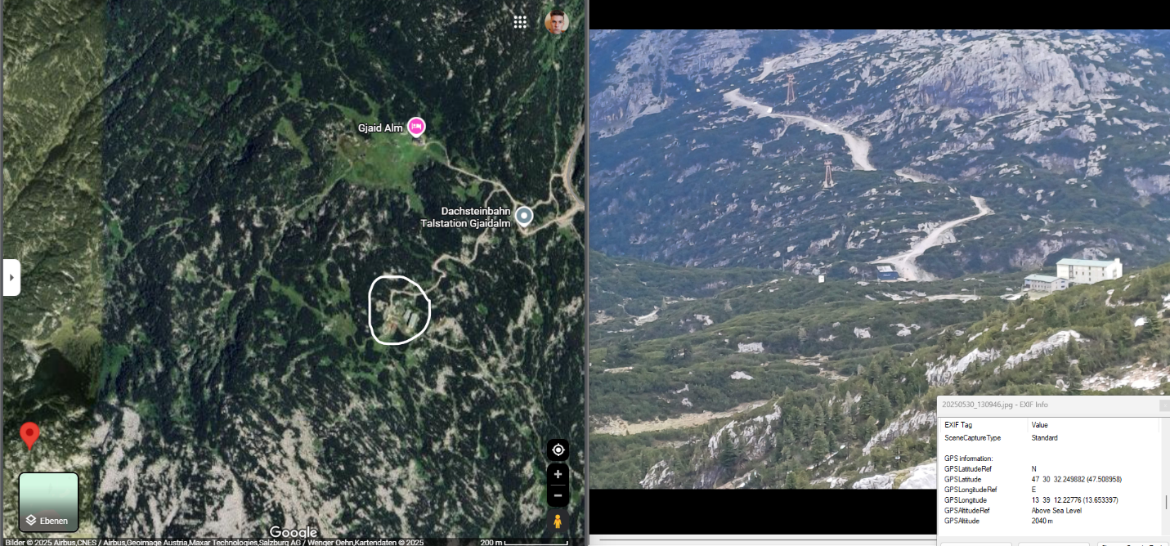

Auf dem Bild ist die ehemalige Kaserne Oberfeld-Obertraun zu erkennen, ein Relikt der alpinen militärischen Nutzung im 20. Jahrhundert. Sie liegt am Fuß des Krippensteinmassivs und ist heute nicht mehr in Betrieb. Im Hintergrund verläuft die Seilbahnverbindung vom Krippenstein zur Station Gjaid, die einen wichtigen Bestandteil der touristischen Erschließung der Region darstellt. Diese Seilbahn erschließt das hochalpine Gelände sowohl für Wanderer im Sommer als auch für Wintersportler in der kalten Jahreszeit.
Unterhalb der Seilbahntrasse verläuft eine breite Schotterstraße, die in den Sommermonaten als Transport- und Wartungsweg genutzt wird. Während der Wintermonate wird sie als Skipiste präpariert und ist Teil des Skigebiets Dachstein-Krippenstein. Die Doppelnutzung dieser Strecke ist ein typisches Beispiel für die multifunktionale Infrastruktur alpiner Tourismusregionen, in denen der Raum effizient und saisonal angepasst genutzt wird (Alpine Convention [Hrsg.], 2013).
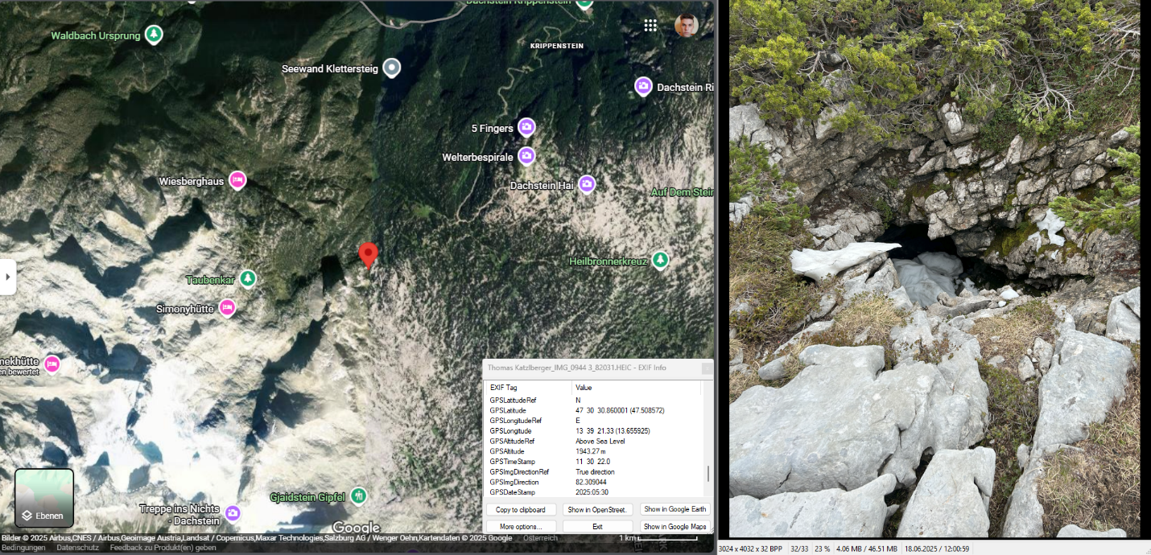
Auf dem Bild ist eine deutlich ausgebildete Doline im Karstgebiet des Dachsteins zu erkennen. Es handelt sich um eine trichterförmige Senke, die typisch für verkarstete Hochplateaus aus Kalkstein ist. Die Doline besitzt steil abfallende Ränder und ein zentrales Tiefenniveau, in dem sich feinkörniges Material angesammelt hat. Diese zentrale Sedimentfüllung kann auf eine verstärkte Bodenverlagerung durch Oberflächenwasser oder Frostwechsel hinweisen.
Dolinen entstehen in karbonatischen Gesteinen primär durch Lösungsprozesse: Oberflächenwasser, das mit Kohlendioxid angereichert ist, löst das Kalkgestein allmählich auf. Infolge dieser Prozesse kommt es zur Absackung von Deckschichten oder zur Einbruchbildung über unterirdischen Hohlräumen. Die hier sichtbare Form lässt sich als Subrosionsdoline deuten, da kein oberflächlicher Abfluss erkennbar ist und die Wasserführung vermutlich unterirdisch erfolgt. Kleinere Vegetationsansammlungen im Dolinengrund deuten auf eine höhere Bodenfeuchte und geschützte Mikroklimabedingungen hin (Rummler & Plan, 2023).

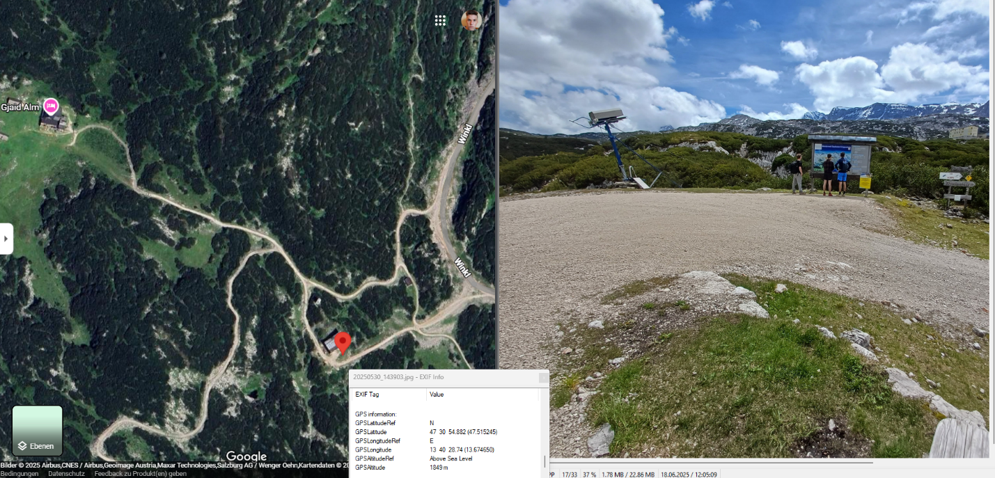

Das Bild zeigt einen Ausschnitt aus dem Bereich rund um die Station Gjaid auf dem Dachsteinplateau. Im Vordergrund liegt eine ausgebreitete Wanderkarte, die als zentrales Orientierungselement für Besucher dient und das weit verzweigte Wegenetz des Plateaus grafisch darstellt. Die Karte enthält Informationen zu markierten Routen, Höhenlinien, touristischer Infrastruktur sowie zur Geländetopographie und ist ein wesentliches Hilfsmittel für die Routenplanung im alpinen Gelände (Deri et al., 2023).
Rund um die Karte dominieren Latschenkiefern (Pinus mugo), eine typische Pionierbaumart der subalpinen Höhenstufe zwischen etwa 1 500 und 2 200 m. Sie sind an raue Umweltbedingungen wie flachgründige, kalkreiche Böden, starke Sonneneinstrahlung und Schneelasten angepasst. Durch ihre dichte, bodennahe Wuchsform leisten sie einen wichtigen Beitrag zum Erosions- und Lawinenschutz in hochalpinen Karstlandschaften (Sărățeanu et al., 2022).

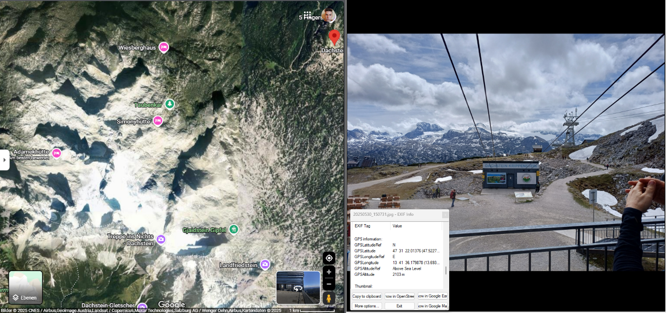
Das Bild wurde an der Bergstation am Krippenstein aufgenommen und zeigt einen Blick in Richtung Südosten. Aufgrund der dichten Bewölkung ist der Dachstein – der höchste Gipfel des Dachsteinmassivs – nur schemenhaft im Hintergrund erkennbar. Die eingeschränkte Fernsicht veranschaulicht die typischen Herausforderungen alpiner Witterungsverhältnisse, insbesondere in hochgelegenen Lagen über 2 000 m Seehöhe.
Im Vorder- und Mittelgrund sind der Kleine und der Große Gjaidstein gut zu erkennen – zwei markante Felserhebungen im verkarsteten Dachsteinplateau. Ihre Form ist typisch für die intensive Verkarstung im Dachsteinkalk, der durch Lösungsverwitterung und Frostsprengung charakteristische Felstürme, Karrenfelder und Schratten bildet. Diese Karstformen prägen das Erscheinungsbild des Plateaus oberhalb der Baumgrenze wesentlich.

Fazit
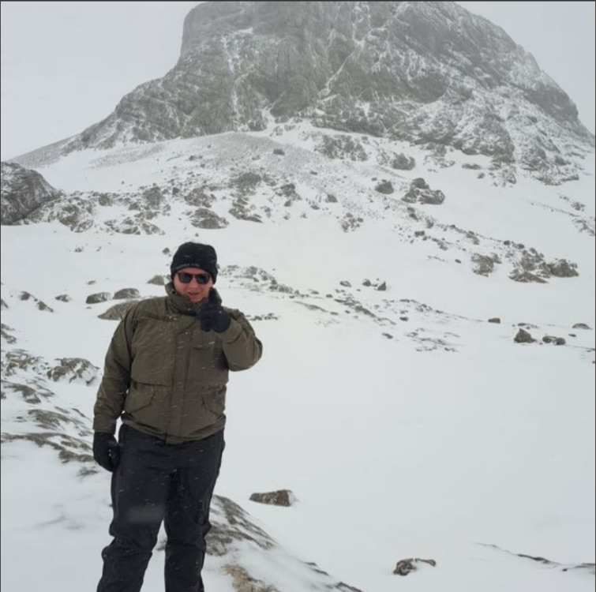
Die Exkursion ins Dachsteingebirge war dank vieler anschaulicher Beispiele eine hervorragende Prüfungsvorbereitung und zudem eine einmalige Erfahrung. Der erste Tag kostete durch viel Regen und Wind einiges an Durchhaltevermögen. Auch der zweite Tag stellte keine guten Bedingungen dar und zwang uns aus Sicherheitsgründen sogar dazu, nach nur 3 Kilometern und 1,5 Stunden umzukehren, was uns leider die Begehung des Gletschers verwehrte.
Trotz allem konnten wir einige Dinge in Realität besichtigen, die wir vorher nur in der Vorlesung gesehen hatten und viele Inhalte für die Prüfung verinnerlichen. Zudem stärkte die Reise unsere Beziehungen zueinander.

Literaturverzeichnis
Alpine Convention (Hrsg.) (2013). Sustainable Tourism in the Alps: Fourth Report on the State of the Alps. https://www.alpconv.org/fileadmin/user_upload/Publications/RSA/RSA4_EN.pdf
Bätzing W. (2015). Die Alpen: Geschichte und Zukunft einer europäischen Kulturlandschaft (4. Aufl.). Beck.
Deri, M. G., Chiti, L. & Ciuffoletti, A. (2023). A Sustainable Approach to Tourist Signage on Heritage Trails. Sustainability, 15(23), 16251. https://doi.org/10.3390/su152316251
Draxler, I. (2014). Archivwert der Moore im Dachsteingebiet. Gmundner Geo-Studien, 5, 41–56. http://www.zobodat.at/pdf/GmuGeoStud_5_0041-0056.pdf
Ellmauer, S. (2014). Die Almen im Oö. Dachsteingebirge - Vom alten und neuen Almleben. Gmundner Geo-Studien, 5, 83–100. http://www.zobodat.at/pdf/GmuGeoStud_5_0083-0100.pdf
Ettmayer, F. (1951). Die Dachsteinseilbahn. Die Höhle, 2, 36–38. http://www.zobodat.at/stable/pdf/Hoehle_002_0036-0038.pdf
Mandl, F. (2014). Denudation von neuzeitlichen, mittelalterlichen, römerzeitlichen und bronzezeitlichen Bausteinen im Karst des östlichen Dachsteingebirges (Oberösterreich und Steiermark). Gmundner Geo-Studien, 5, 75–82. http://www.zobodat.at/pdf/GmuGeoStud_5_0075-0082.pdf
Rummler, L. & Plan, L. (2023). Cave Levels in the Dachstein Massif (Eastern Alps). Austrian Journal of Earth Sciences, 116(1), 151–163. https://doi.org/10.17738/ajes.2023.0009
Sărățeanu, V., Horablaga M., Cojocariu L., Popescu, C. & Paraschivu, M. (2022). Importance of dwarf mountain pine (pinus mugo turra) for subalpine grasslands in the mitigation of climate change. In Romanian Journal of Grassland and Forage Crops. https://www.researchgate.net/publication/367362649_IMPORTANCE_OF_DWARF_MOUNTAIN_PINE_PINUS_MUGO_TURRA_FOR_SUBALPINE_GRASSLANDS_IN_THE_MITIGATION_OF_CLIMATE_CHANGE
Simony, F. (1871). Die Gletscher des Dachsteingebirges. Sitzungsberichte der Akademie der Wissenschaften mathematisch-naturwissenschaftliche Klasse, 63, 501–536. http://www.zobodat.at/stable/pdf/SBAWW_63_0501-0536.pdf
Weingartner, H. (1992). Das Dachsteingebirge- Ein Ökosystem in Gefahr. Kataloge des OÖ. Landesmuseums N.F., 54, 39–45. http://www.zobodat.at/stable/pdf/KATOOENF_054b_0039-0045.pdf
Wendelberger, G. (1962). Die Pflanzengesellschaften des Dachstein-Plateaus (einschließlich des grimming-Stockes). Mitteilungen des naturwissenschaftlichen Vereins für Steiermark, 92, 120–178. http://www.zobodat.at/pdf/MittNatVerSt_92_0120-0178.pdf

Amt der Oberösterreichischen Landesregierung. (o. J.). Vegetation in Oberösterreich. Amt der Oberösterreichischen Landesregierung. Abgerufen 23. Juni 2025, von https://doris.ooe.gv.at/themen/umwelt/clairisa_vegetation.aspx

Austria Forum. (o. J.). Dachstein. Austria-Forum. Abgerufen 17. Juni 2025, von https://austria-forum.org/af/AustriaWiki/Dachsteinmassiv

Helfricht, K., Reingruber, K., & Fischer, A. (o. J.). Massenhaushalt und Klima 2020/2021. Hallstätter Gletscher. Abgerufen 23. Juni 2025, von https://dachsteingletscher.info/wp-content/uploads/2022/01/MB_Bericht_HSG_2021.pdf

Klett, M. (o. J.). Klimadiagramme auswerten. Ernst Klett Verlag. https://www2.klett.de/sixcms/media.php/82/28240_044_045.pdf

Schönwiese, C.-D. (2013). Klimatologie. Eugen Ulmer.

studyflix. (o. J.). Klimadiagramm auswerten. studyflix. Abgerufen 16. Juni 2025, von https://studyflix.de/erdkunde/klimadiagramm-auswerten-3612

Wakonigg, H. (o. J.). Temperatur. Klimaatlas Steiermark. Abgerufen 17. Juni 2025, von https://www.umwelt.steiermark.at/cms/dokumente/10703612_16178332/d62a336e/2_EMPERATUR%202.0.pdf?

Wakonigg, H. (o.J). Niederschlag. Klimaatlas Steiermark. https://www.umwelt.steiermark.at/cms/dokumente/10741599_16178332/56180d1d/4_NIEDERSCHLÄGE%2520-%2520Vers_2.0_.pdf

Selbstständigkeitserklärung
Spruch ?
Datum ?
Signaturen ?

